**Trabajo Práctico**

**de Cloud Computing**

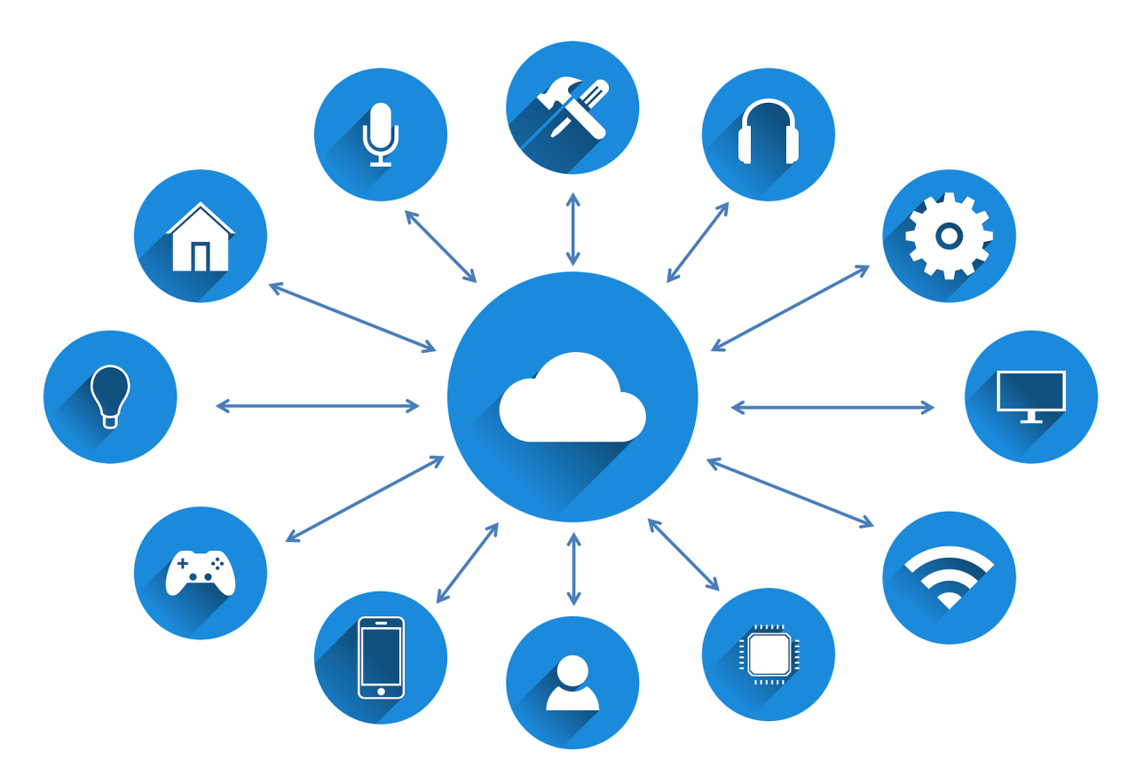

**Integrantes:**

Franco Balich

Franco Fazzito

**Materia:**

Sistemas de hardware para la administración

**Año:** 5to

**Carrera:** Ingeniería en sistemas

**Profesor:** Calderon Rodríguez, Gonzalo Nazareno

Contenido

**¿Qué es cloud computing?** 2

**¿Cuáles son sus características principales?** 2

**Tipos de servicios que ofrece cloud computing:** 3

**Tipos de nube:** 3

**Ventajas:** 4

**Desventajas** 5

**Aplicaciones del cloud computing a una logística:** 5

**Proveedores principales:** 6

**Parte practica** 7

**Conclusión** 14

# **¿Qué es cloud computing?**

Según el NIST (Instituto Nacional de estándares y tecnología) es un modelo que permite acceso ubicuo (omnipresente), adaptado y bajo demanda en red a un conjunto compartido de recursos de computación configurables compartidos (tales como redes, servidores, equipos de almacenamiento, aplicaciones y servicios) que pueden ser provisionados y liberados rápidamente con el mínimo esfuerzo de gestión o interacción con el proveedor del servicio.

En otras palabras, es un modelo computacional que nos permite acceder a un servicio o recurso compartido bajo demanda y desde cualquier lugar, el cual puede estar ubicado en un servidor o repositorio de algún tipo, y cuyos recursos asignados pueden ser modificados de manera sencilla. Esto le permite a la persona administrando el recurso, a desentenderse de los procesos de asignación que ocurren de fondo.

# **¿Cuáles son sus características principales?**

Según el NIST, el cloud computing presenta las siguientes características:

* **Autoservicio bajo demanda:** El usuario puede variar la cantidad de recursos asignados en base a cuando lo vea necesario. Esta variación es dinámica y puede ser realizada automáticamente, sin necesidad de interacción humana alguna.
* **Múltiples formas de acceso a los recursos:** El usuario es capaz de acceder a los recursos desde varios dispositivos, tales como teléfonos, tabletas, computadoras de escritorio, laptops, etc.)
* **Compartición de recursos:** Los recursos del proveedor son agrupados para poder servir a varios consumidores, a los cuales a su vez se le asignan cantidades de estos de manera dinámica cuando sea necesario. Al mismo tiempo, esto implica que el usuario desconoce la ubicación de los recursos, más allá de una descripción vaga (país, estado o centro de datos)
* **Rápida elasticidad:** Permite al cliente extender la cantidad y/o calidad del servicio de forma rápida. Los recursos a su vez son provistos y liberados de forma automática.
* **Servicio medido:** El proveedor y el usuario tienen un acceso transparente al consumo real de los recursos, lo que facilita el cobro por uso.

# **Tipos de servicios que ofrece cloud computing:**

Dentro del cloud computing tenemos distintos tipos de servicios que cada uno nos ofrece distintos servicios haciendo que el usuario se desprenda de otros, entre los distintos tipos de servicios contamos con:

* **SaaS:** Al usuario se le ofrece la capacidad de que las aplicaciones que su proveedor le suministra corran en una infraestructura en la nube, siendo accesibles tanto por una aplicación como por la web. El usuario, por lo tanto, se desprende de las obligaciones en cuanto a infraestructura, servidor, sistema operativo, entre otras cosas.
* **PaaS:** Al usuario se le permite desplegar aplicaciones propias creadas utilizando lenguajes soportados por el proveedor.

El usuario se desprende de la administración de la infraestructura de la nube, y solo mantiene un control sobre las aplicaciones (pero no de la infraestructura subyacente)

* **IaaS:** Se le ofrece al usuario recursos como capacidad de procesamiento, almacenamiento, comunicaciones y otros recursos informáticos, en los cuales este puede desplegar o ejecutar software específico.

El usuario se desprende de la administración de la infraestructura de la nube, pero tiene control sobre SOs, almacenamiento, las aplicaciones desplegadas y en algunos casos un control limitado de la red.

# **Tipos de nube:**

Dentro de cloud computing tenemos el concepto de nube que seria el lugar en donde se computarían tanto nuestro procesamiento, almacenamiento o servicio, de esta forma podemos evidenciar distintos tipos de nubes:

* **Nube privada:** La infraestructura provee en forma exclusiva a una sola organización.
* **Nube pública:** Operada por un proveedor que ofrece servicios al público general. Puede ser operada tanto por una empresa, como por una organización académica o incluso el gobierno (existe en la propia infraestructura del proveedor de la nube)
* **Nube híbrida:** Combinación de dos o más nubes públicas o privadas, que permanecen como entidades únicas, pero se pueden aportar datos o aplicaciones entre ellas.
* **Nube comunitaria: O**rganizada para servir a una función o propósito común de una comunidad de consumidores. Es para una o más organizaciones que comparten objetivos comunes (misión, políticas, etc.). Esta puede ser administrada por las organizaciones que la forman o por terceros.

# **Ventajas:**

* **Reducción de costes**

El cloud computing conlleva un ahorro en costes bastante importante. Eso de invertir en licencias de software o en infraestructuras informáticas es agua pasada. Además, puesto que la computación en la nube no precisa de ningún hardware especial, se reduce el consumo energético derivado del uso de equipos o servidores e incluso personal técnico.

* **Mayor accesibilidad y movilidad**

Movilidad y acceso desde cualquier sitio. Y, sobre todo, desde cualquier dispositivo. Con el cloud computing la información ya no está sólo en la oficina, por lo que la movilidad y la flexibilidad en cuanto al entorno laboral del trabajador se ven beneficiadas (ya sea para trabajar o para atender a clientes). Es una de las mayores ventajas del cloud computing.

* **Capacidad de almacenamiento ilimitada**

Actualmente, al contrario que hace unos años, se manejan grandes cantidades de datos. Por eso, la nube ofrece un almacenamiento casi ilimitado (estamos hablando de millones de terabytes… ¡casi nada al aparato!). De esta manera no habrá que comprar discos duros externos como muchos hacíamos hace tiempo.

* **Escalabilidad**

Puesto que la computación en la nube tiene costes accesibles, una pyme puede permitirse comprar algunas licencias para usar la nube, mientras que una multinacional puede adquirir cientos. Sea como fuere, las dos podrán usar los servicios por igual. Además, si en cierto momento del año se necesita más almacenamiento, es totalmente posible ampliarlo inmediatamente.

* **Actualizaciones automáticas**

La computación en la nube ofrece actualizaciones automáticas basadas en la experiencia y los requerimientos de los millones de usuarios que la utilizan. Así, contar con las actualizaciones más recientes facilita el uso del cloud computing al no tener que instalar ninguna nueva versión.

* **Optimizar el uso de recursos**

El cloud computing permite reducir la carga laboral relacionada con labores técnicas y de mantenimiento, dirigiendo dicho tiempo a tareas más importantes. Esto mejora la eficacia debido a la velocidad con la que se accede a la información en tiempo real, incrementando la productividad y el rendimiento.

# **Desventajas**

* **Menor control sobre la información**

Toda nuestra información, infraestructura se la estamos tercerizando al proveedor por llevando a que tengamos un menor control o acceso a la información en caso de algún fallo o comportamiento malintencionado.

* **Dependencia completa del funcionamiento de la red**

Estamos expuestas a los errores y eventuales irregularidades, como pueden ser la falla de un servidor o de algún agujero de seguridad.

* **El modelo SaaS y su poca apertura**

Restringe el uso de versiones anteriores de software, ya que siempre se ofrece el servicio con la última versión, abriendo puerta a ciertos errores entre versiones con una difícil solución.

* **Pérdida de autonomía y poder**

Luego de elegir un proveedor en la nube es costoso migrar toda la información hacia otro, haciendo que perdamos esa autonomía de decisión en el medio de un proceso, además una vez estando con el proveedor el mismo puede subir costes sabiendo que migrar es más costoso que pagar ese aumento.

# **Aplicaciones del cloud computing a una logística:**

Tomemos el ejemplo de una logística para poder listar algunas de las aplicaciones de cloud computing dentro de sus casos de uso, así como sus ventajas:

* **Ventajas:**
  + Rápida implementación del sistema logístico de acuerdo con las características de la nube.
  + Liberación de los profesionales de la empresa de las operaciones logísticas, delegándolas al proveedor en la nube.
  + Disposición de un número variable de licencias.
* **Casos de uso**
  + Asegura óptima gestión de inventario en tiempo real.
  + Permite el acceso y uso de soluciones para facturación, preparación de pedidos y gestión de almacén.
  + Interacción coordinada entre herramientas de gestión logística, como Sistemas WMS y software para transporte.
  + Seguimiento y monitoreo en tiempo real de las operaciones de la última milla.
  + En caso de que tengan varios almacenes, estos ejemplos de servicios cloud garantizan sincronización entre los stocks y las operaciones en los mismos.

# **Proveedores principales:**

* **Amazon Web Services** (AWS abreviado) es una colección de servicios de computación en la nube pública (también llamados servicios web) que en conjunto forman una plataforma de computación en la nube, ofrecidas a través de Internet por Amazon.com. Es usado en aplicaciones populares como Dropbox, Foursquare, HootSuite. Es una de las ofertas internacionales más importantes de la computación en la nube y compite directamente contra servicios como Microsoft Azure y Google Cloud Platform. Es considerado como un pionero en este campo.
* **Google Cloud Platform:** Google ofrece Google Cloud Platform como servicio de Cloud Computing que se ejecuta en la misma infraestructura que Google utiliza internamente para sus productos de usuario final, como la Búsqueda de Google y YouTube. Junto con un conjunto de herramientas de administración, proporciona una serie de servicios de nube modular que incluyen computación, almacenamiento de datos, análisis de datos y aprendizaje automático.

Entre los servicios que ofrece podemos ver el servicio de “Compute Engine” que nos permite crear una máquina virtual en la nube con diferentes configuraciones.

* **Microsoft Azure:** Es un servicio de computación en la nube creado por Microsoft para construir, probar, desplegar y administrar aplicaciones y servicios mediante el uso de sus centros de datos. Proporciona software como servicio (SaaS), plataforma como servicio (PaaS) e infraestructura como servicio (IaaS) y es compatible con muchos lenguajes, herramientas y marcos de programación diferentes, incluidos software y sistemas específicos de Microsoft y de terceros.
* **IBM Cloud:** Es una plataforma que abarca diferentes tipos de servicios de Cloud creando soluciones para empresas que buscan transformarse y modernizar su flujo de trabajo. Aparte de una alta seguridad y de ofrecer todo lo necesario para el trabajo de Devs y TI, ofrece también recursos de datos avanzados e IA.
* **Alibaba Cloud:** También conocida como Aliyun, es una empresa de computación en la nube, una subsidiaria de Alibaba Group. Alibaba Cloud proporciona servicios de computación en la nube a empresas en línea y al propio ecosistema de comercio electrónico de Alibaba.

# **Parte practica**

Primero necesitaremos:

* Una cuenta de Azure con una suscripción activa. Cree una cuenta gratuita.
* Visual Studio 2022 con la carga de trabajo de ASP.NET y desarrollo web

Una vez que tengamos esto listo, procederemos a crear una aplicación de ejemplo:

1. Abra Visual Studio y seleccione Crear un proyecto.
2. En Crear un proyecto, busque y seleccione Aplicación web ASP.NET Core y, después, seleccione Siguiente.
3. En Configurar el nuevo proyecto, asigne a la aplicación el nombre **MyFirstAzureWebApp** y seleccione Siguiente.

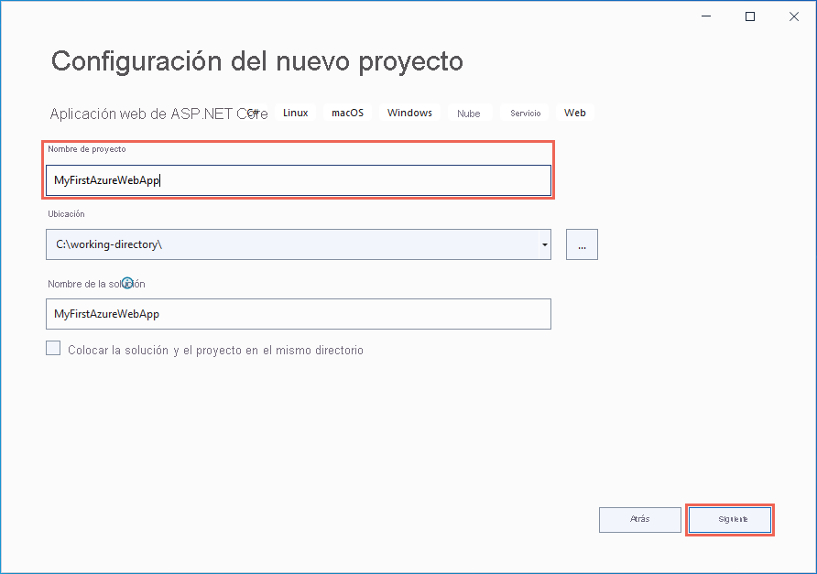

1. Seleccione .NET Core 6.0 (soporte técnico a largo plazo) .
2. Asegúrese de que en Tipo de autenticación se ha seleccionado la opción Ninguno. Seleccione Crear.

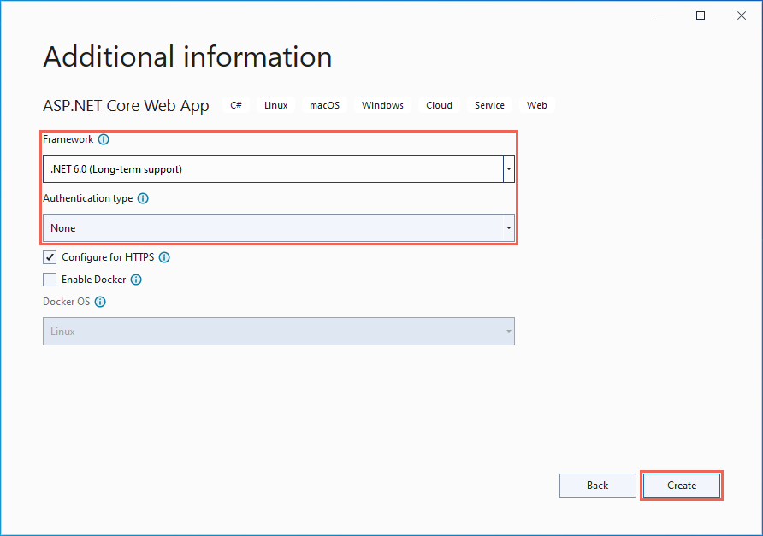

1. 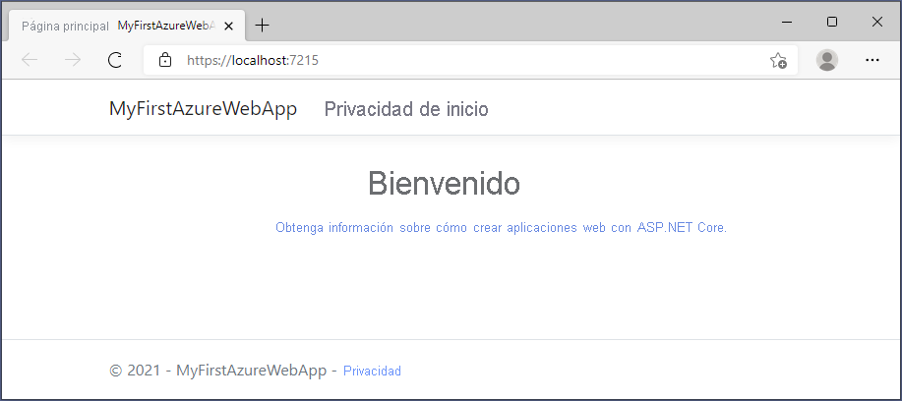En el menú de Visual Studio, seleccione Depurar>Iniciar sin depurar para ejecutar la aplicación web localmente.

Una vez que tenemos la aplicación creada ya procederemos a publicar la aplicación web:

Para publicar la aplicación web, primero debe crear y configurar una nueva instancia de App Service en la que pueda publicar la aplicación.

Como parte de la configuración de la instancia de App Service, creará:

* Un nuevo grupo de recursos que contendrá todos los recursos de Azure para el servicio.
* Un plan de hospedaje que especifique la ubicación, el tamaño y las características de la granja de servidores web que hospeda la aplicación.

Siga estos pasos para crear los recursos de App Service y publicar el proyecto:

1. En el **Explorador de soluciones**, haga clic con el botón derecho en el proyecto **MyFirstAzureWebApp** y seleccione **Publicar**.
2. 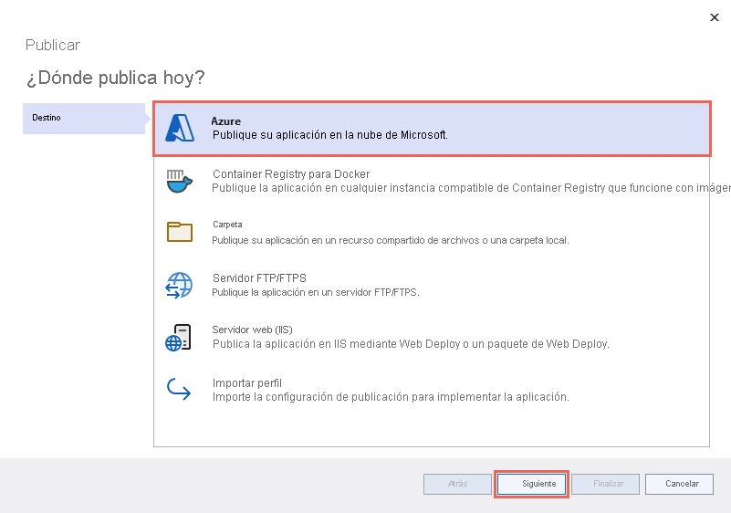En **Publicar**, seleccione **Azure** y, después, **Siguiente**.
3. Elija el valor de **Destino específico**, sea **Azure App Service (Linux)** o **Azure App Service (Windows)**. Después, seleccione **Siguiente**.
4. Las opciones dependen de si ya ha iniciado sesión en Azure y de si tiene una cuenta de Visual Studio vinculada a una cuenta de Azure. Seleccione **Agregar una cuenta** o **Iniciar sesión** para iniciar sesión en la suscripción de Azure. Si ya ha iniciado sesión, seleccione la cuenta que desee.

1. A la derecha de **App Service instances** (Instancias de App Service), seleccione **+**.

1. En Suscripción, acepte la suscripción que aparece o seleccione otra en la lista desplegable.
2. En Grupo de recursos, seleccione Nuevo. En Nuevo nombre de grupo de recursos, escriba myResourceGroup y seleccione Aceptar.
3. En Plan de hospedaje, seleccione Nuevo.

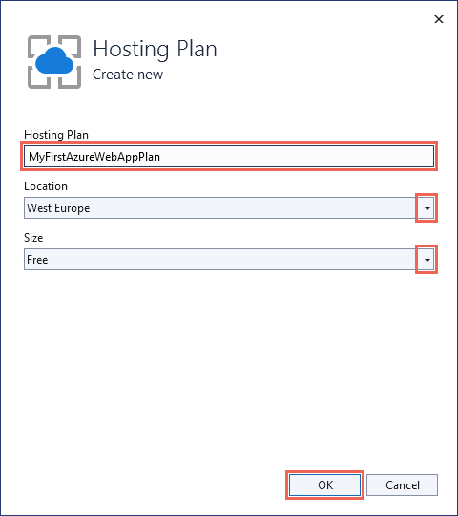

1. En Nombre, escriba un nombre de aplicación único que incluya solo los caracteres válidos, que son a-z, A-Z, 0-9 y -. Puede aceptar el nombre único generado automáticamente. La dirección URL de la aplicación web es http://<app-name>. azurewebsites.net, donde <app-name> es el nombre de la aplicación.

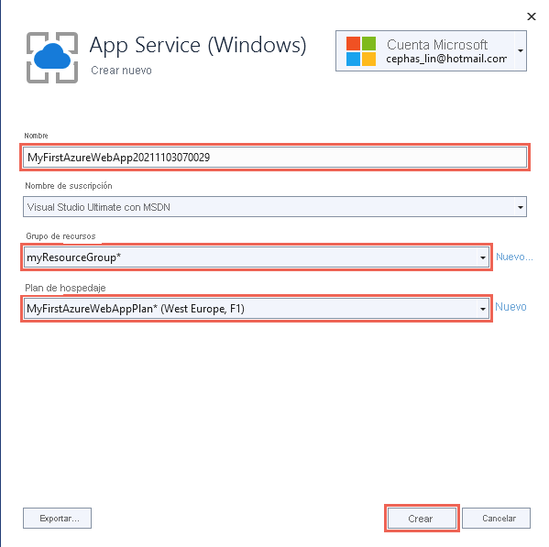

1. Una vez que se completa el asistente, los recursos de Azure se crean automáticamente, por lo que ya se puede publicar el proyecto de ASP.NET Core.
2. En el cuadro de diálogo Publicar, asegúrese de que la nueva aplicación de App Service esté seleccionada en la instancia de App Service y, después, seleccione Finalizar. Visual Studio crea automáticamente un perfil de publicación para la aplicación de App Service seleccionada.
3. En la página Publicar, seleccione Publicar. Si ve un mensaje de advertencia, seleccione Continuar.
4. Visual Studio compila, empaqueta y publica la aplicación en Azure y, luego, la inicia en el explorador predeterminado.

**Resultado final**

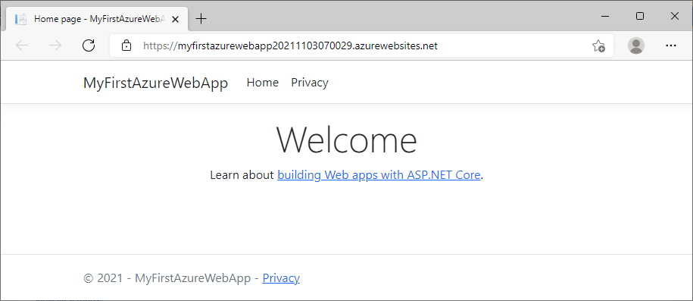

# **Conclusión**

En los últimos años, vemos como el cloud computing llego para quedarse en todos los aspectos de nuestras vidas diarias como cuando compartimos un archivo por Dropbox o bien cuando tomamos los KM corridos durante la tarde, de esta forma vemos las ventajas y comodidades que esta tecnología nos ofrece.

De esta forma vemos como democratiza el acceso a servidores de alto computo para pymes brindando la capacidad de hacer realidad de una forma mucho más rápida y barata las ideas de miles de emprendedores, así como mediante el uso de una nube comunitaria permite compartir computo para poder avanzar en investigaciones científicas que de otra forma tardarían un tiempo demasiado extenso.

En resumen, vemos como el cloud computing ayuda a la vida de todas las personas de forma directa o indirecta, mejorando su acceso a distintos servicios que ayudan a satisfacer sus necesidades y también brindando a nuevas herramientas para poder innovar, crecer y aprender.